- teden
Od učencev se pričakuje, da utrdijo obravnavano snov.

- Učenci v zvezek zapisujejo prevode povedi, s katerimi uporabljajo glagola biti in imeti (am, is, are in have got, has got) ter se pripravljajo na ustno oceno, za katero smo se že dogovorili.
Primera: Maja ima črno kolo. Maja has got a black bike.
Papagaj je rumen, rdeč in zelen. A parrot is yellow, red and green.
Predlogi povedi: Imam belo in črno žogo. Imam rdeč avto. Imam sestro. Nimam hišnega ljubljenčka. Maja ima belega psa. Oče ima nov avto. On ima papirnatega zmaja. Nina nima želve. Kača je zelena. Slon je velik. Mama je vesela. Peter je žalosten.
- V delovnem zvezku naj pri 4. enoti rešijo vse do vključno 14. naloge na strani 63 (tudi če smo se v šoli dogovorili drugače).
Kdor ima te naloge že narejene, naj v zvezek opiše svojo družino.
Primer: My mum’s name is Teja. She is nice. My dad’s name is Matej. He is funny. I have got two brothers, Erik and David. Erik is fussy. David is lazy.
- Poleg tega lahko utrjujejo znanje tudi s pomočjo interaktivnih vaj, ki jih najdete na povezavah:
https://interaktivne-vaje.si/anglescina/vocabulary_1_5r/numbers_100_4_5r.html
https://interaktivne-vaje.si/anglescina/vocabulary_1_5r/alphabet_5r.html
https://interaktivne-vaje.si/anglescina/vocabulary_1_5r/colors_4_5r.html
https://interaktivne-vaje.si/anglescina/vocabulary_1_5r/playroom_toys_4_5r.html
https://interaktivne-vaje.si/anglescina/vocabulary_1_5r/family_4_5r.html
https://interaktivne-vaje.si/anglescina/vocabulary_1_5r/animals_4_5r.html

REŠITVE PRIMEROV:
I have got a white and black ball.
I have got a red car.
I have got a sister.
I haven't got a pet.
Maja has got a white dog.
Dad has got a new car.
He has got a paper kite.
Nina hasn't got a turtle.
A snake is green.
An elephant is big.
Mum is happy.
Peter is sad.

MY SAILS 1
Unit 4: MEET MY FAMILY

Stran 54, Naloga 1

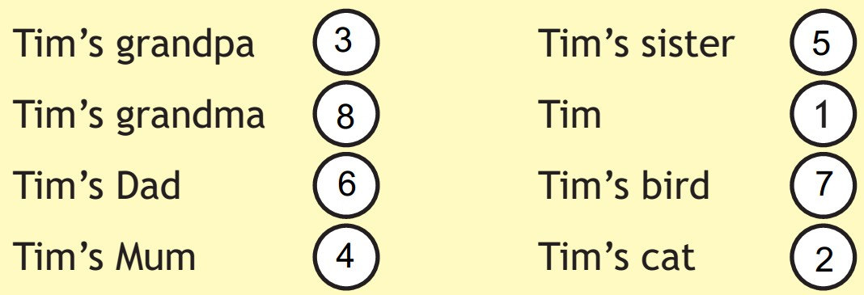

Stran 55, Naloga 2

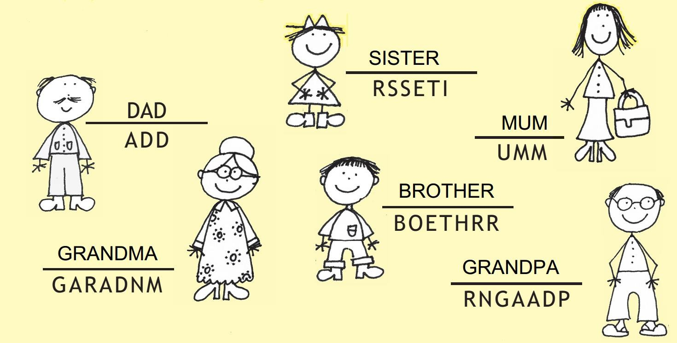

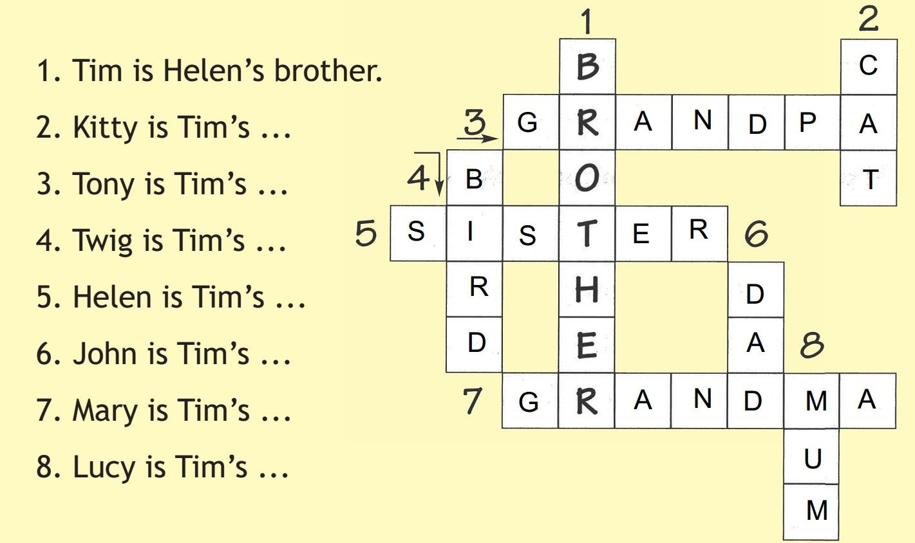

Stran 56, Naloga 4a

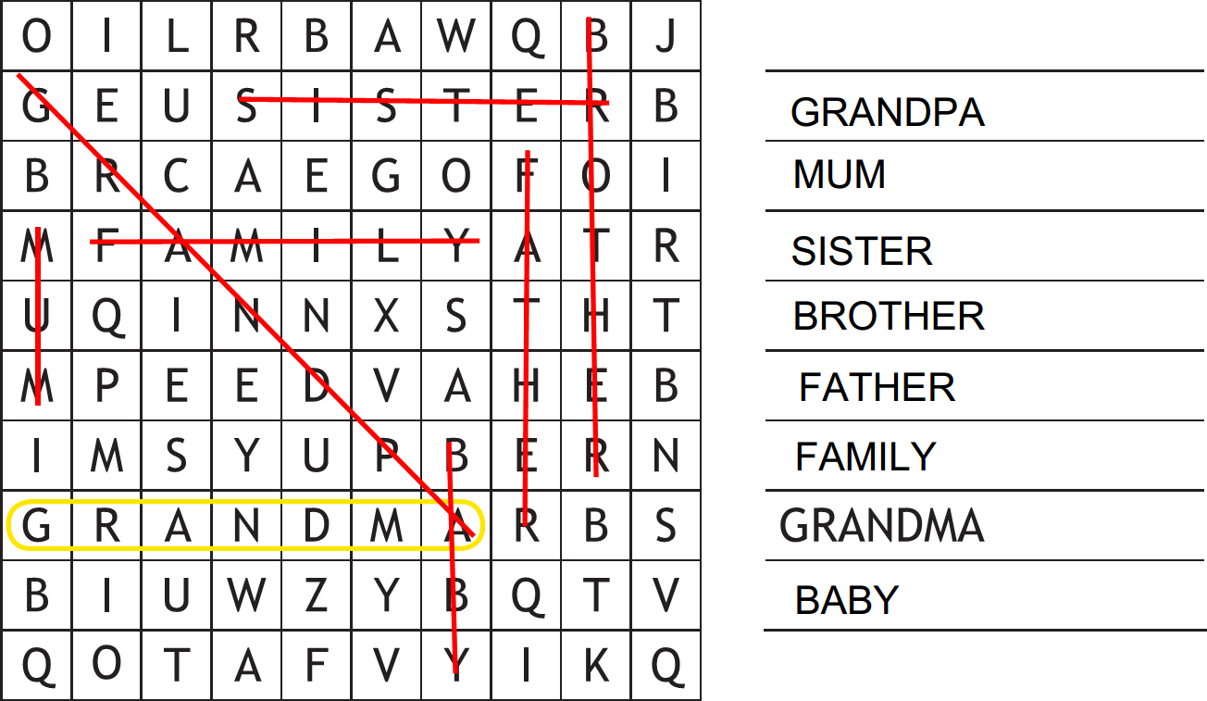

Stran 56, Naloga 4b

baby, brother, family, father, grandma, grandpa, mum, sister

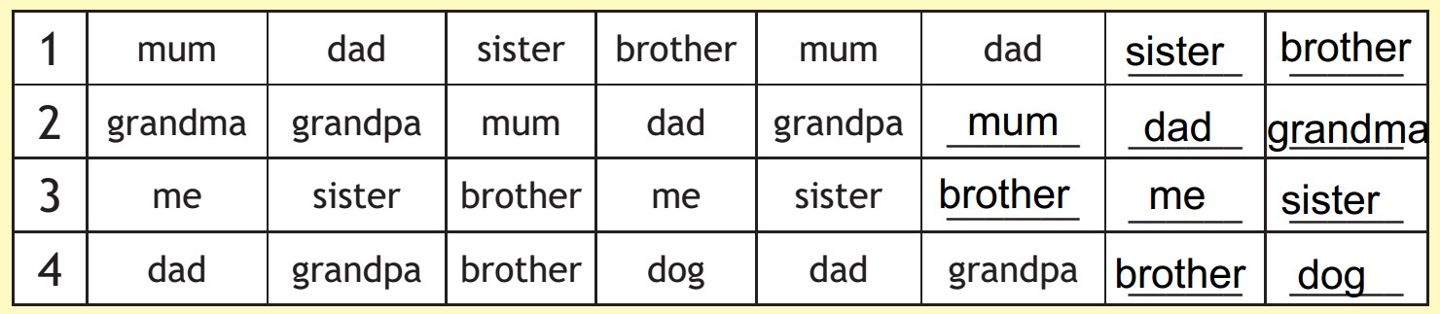

Stran 57, Naloga 6
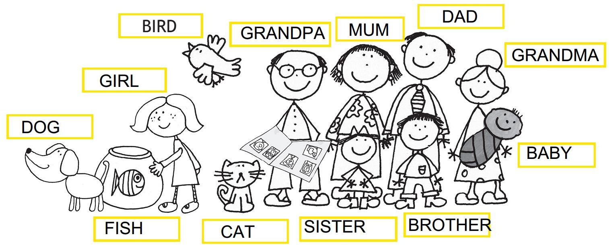

Stran 57, Naloga 7
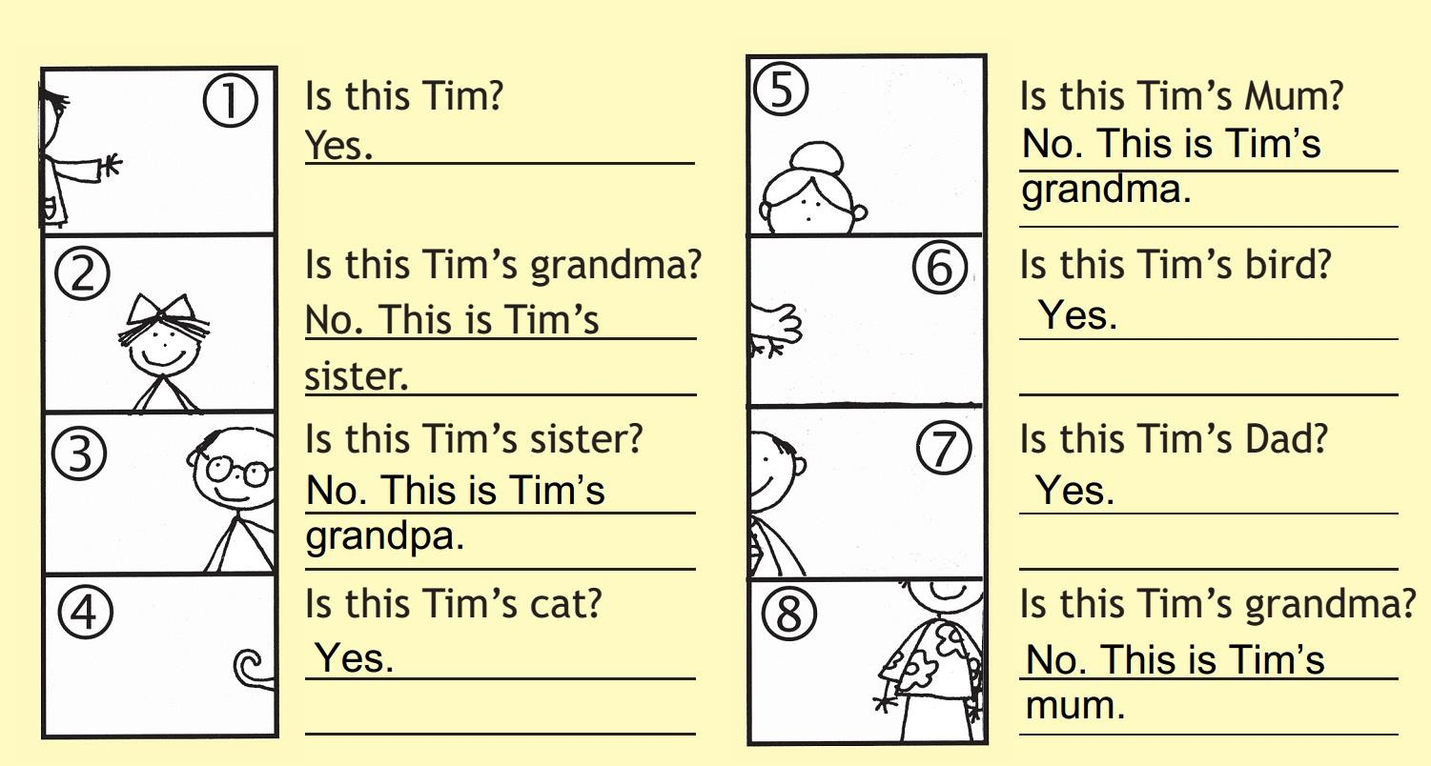

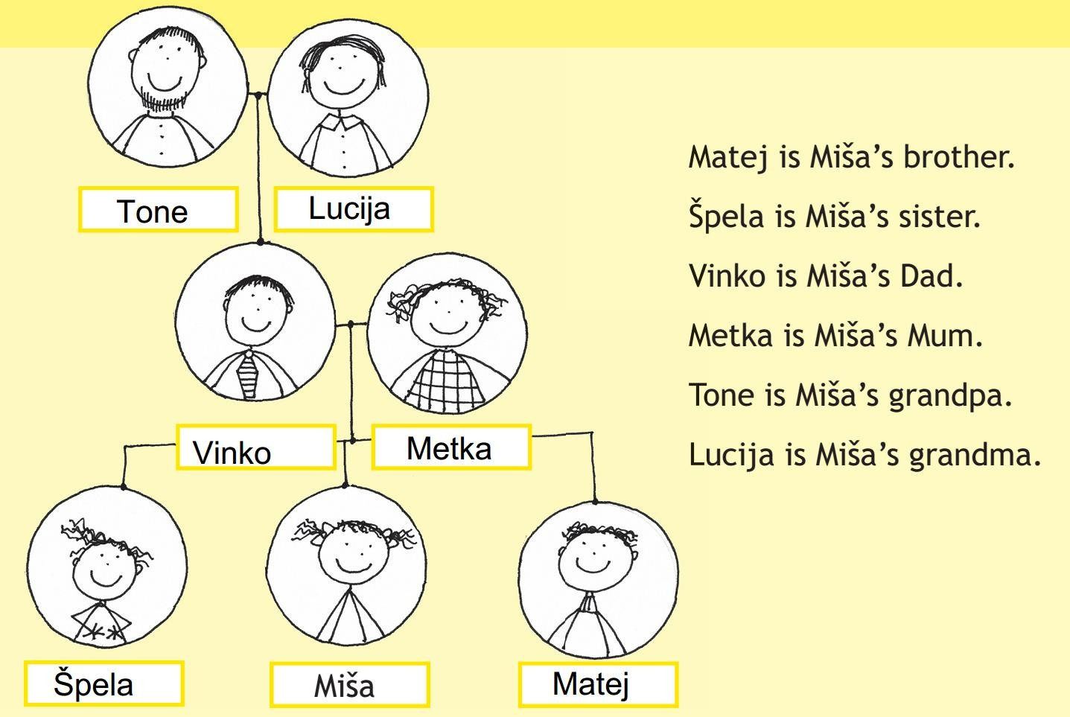

Stran 61, Naloga 11
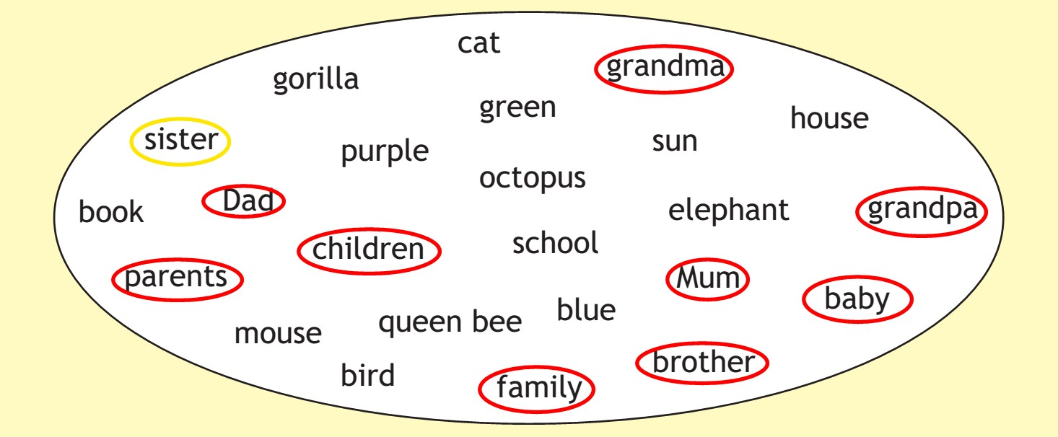

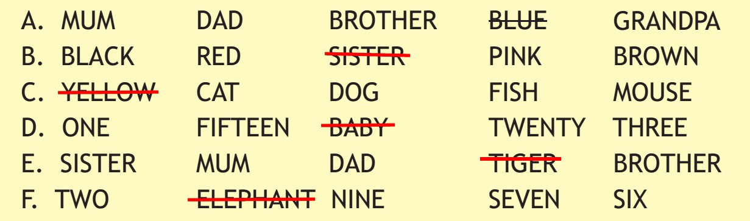

Stran 61, Naloga 12b
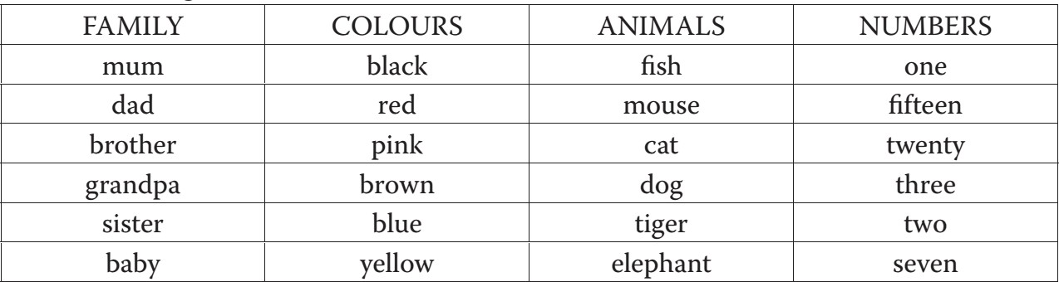

Stran 62 Naloga 13
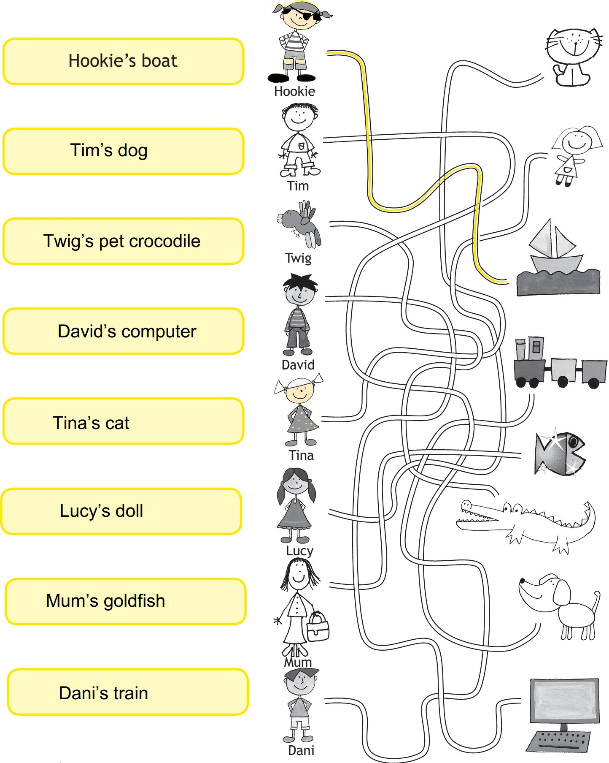

Stran 63 Naloga 14

- Hookie is happy.
- Dad is great.
- Tine is friendly.
- Girls are fussy.
- My dog is loud.
- Tina’s cat is lazy.
- Grandma is nice.
- A snake is dangerous.

